**ПРОТОКОЛ № 1**

проведения интервью с Заказчиком по проекту «Aura»

Дата проведения: «20» октября 2025 г.

Время проведения: 9:00-10:30

Место проведения: Онлайн-конференция (Zoom)

1. Основание для проведения

Интервью проведено в соответствии с Анкетой-опросником № 3 от «20» 10 2025 г. в рамках проекта «Aura — приложение для персонализированных подарков и встреч».

2. Присутствовали:

От Заказчика (Гармония):

1. Старков С.И. — Руководитель проекта

2. Беликов В.В. — Технический директор

3. Прохорова В.И. — Product Manager

От Исполнителя (hippopotamus):

1. Калюжная А.Д. — руководитель проекта

2. Пухова А.И. — архитектор

3. Нурмагомедов Р.Р. — технический специалист

4. Татаринцева Н.Д. — дизайнер

5. Юркевич М.П. — аналитик

3. Повестка дня:

3.1. Обсуждение технических требований к архитектуре системы

3.2. Определение приоритетов функциональности для MVP

3.3. Согласование ключевых метрик успеха проекта

3.4. Уточнение требований к дизайну и пользовательскому опыту

4. Ход обсуждения:

В ходе интервью были рассмотрены вопросы, представленные в документе «Вопросы для интервью с Заказчиком» от 20.10.2025.

# Основные обсуждаемые темы:

4.1. Техническая архитектура и интеграции

Обсуждены приоритетные интеграции для MVP: платежная система ЮKassa как основная, авторизация через ВКонтакте и Telegram, синхронизация с Google Calendar и Apple Calendar. Определены требования к времени ответа API — не более 2 секунд для генерации рекомендаций и поиска подарков.

4.2. Функциональные приоритеты MVP

Согласован обязательный функционал первого релиза: адаптивная анкета из 10 вопросов, система рекомендаций на основе ИИ, вишлисты с механикой бронирования, напоминания о важных датах. Отложены на второй этап: мультиязычность, расширенная интеграция с брендами.

4.3. Пользовательский опыт и дизайн

Утвержден подход к дизайну: мобильные устройства как приоритет, минималистичный стиль с элементами праздничной эстетики. Обязательные сценарии: подбор подарков и организация встреч как равнозначные направления.

5. Принятые решения:

5.1. Технические требования

Принять за основу гибридную модель получения товаров: интеграция с Wildberries и Ozon на старте, с последующим подключением прямых партнерств. Использовать облачные AI-решения для ускорения выхода на рынок.

5.2. Архитектура безопасности

Внедрить двухфакторную аутентификацию для финансовых операций. Зашифровать персональные данные пользователей (адреса, размеры, предпочтения) с использованием алгоритма AES-256.

5.3. Метрики успеха

Утвердить ключевые метрики для оценки MVP: время подбора подарка (до 2 минут), конверсия в успешный выбор подарка (не менее 25%), удовлетворенность рекомендациями (оценка 4+ из 5).

6. Результаты интервью:

По результатам интервью достигнуты следующие договоренности:

6.1. Сроки и этапы

Утвердить дорожную карту проекта: разработка MVP — 3 месяца, полный запуск — 6 месяцев. Первый демо-показ запланировать на 15.01.2026.

6.2. Коммуникации

Внедрить еженедельные стендапы и ежемесячные демонстрации прогресса. Калюжная А.Д. назначена ответственной за координацию между командами.

6.3. Аналитика и тестирование

Внедрить систему A/B тестирования с первого релиза. Приоритетные гипотезы для тестирования: эффективность различных алгоритмов рекомендаций и вариантов интерфейса вишлистов.

7. Ответственный за исполнение:

Ответственным за реализацию принятых решений назначена Калюжная А.Д.

8. Подписи присутствовавших:

От Заказчика:

/ Такаев Д.Р. /

 / Храновская М.Е. /

/ Щербаков Д. /

/ Мендус К. /

От Исполнителя:

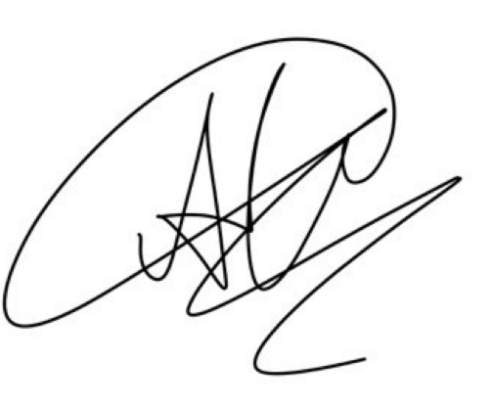/ Калюжная А.Д. /

 / Пухова А.И. /

 / Нурмагомедов Р.Р. /

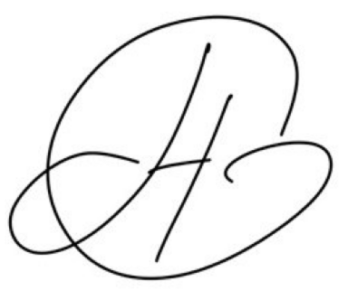/ Татаринцева Н.Д. /

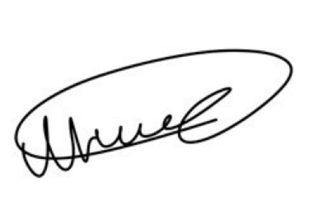 / Юркевич М.П. /

Настоящий протокол составлен в одном экземпляре, хранится в проектной документации у Ответственного за хранение — Калюжной А.Д.